《基于情境创设改进农村初中数学教学的策略研究》区级课题研究活动登记表
课 题 研 究 实 验 课 记 录 表
教者 | 秦霞 |  | 学校 | 雪堰初中 |  | 时间 |  | 2023.5.12
课题 | 几何最值之“圆模型” |  |  |  |  | 课时 |  | 1
实验  目的 | 1.会根据实际问题分析数量关系。  2.会列出分式方程解决简单的实际问题，并能根据实际问题的意义检验所得的结果是否合理。
1 |  | 课题组 |  |  | 班级 |  | 九（3）班
主 要 实 验 内 容 或 步 骤
基本模型：
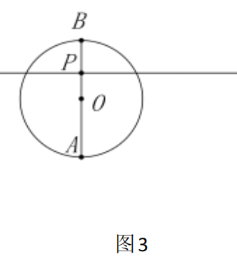
如图 1 ，P 是⊙O 外的一点，直线 PO 分别交⊙O 于点 A 、B ，则 PA 是点P 到 ⊙O 上的点的最短距离，PB 是点 P 到⊙O 上的点的最长距离。
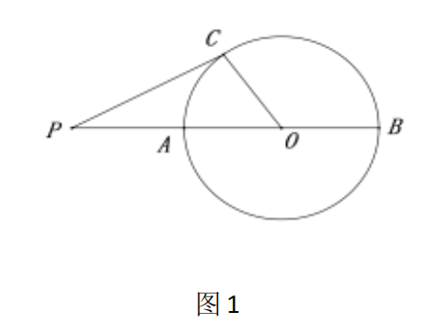
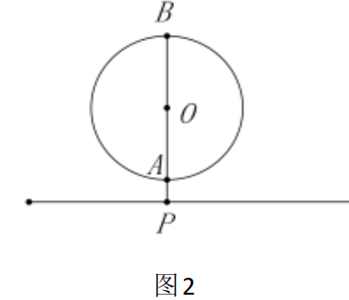

模型一：如图 2，直线 l 是⊙O 外的一条直线，直线 PO 垂直直线l，分别交⊙O 于点A、 B ， 则 PA 是⊙O 上的点到直线 l 的最短距离，PB 是⊙O 上的点到直线l 的最长距离。
模型二：如图 3 ，直线 l 是与⊙O 相交的一条直线，直线 PO 垂直直线l ，分别交⊙O 于 点 A 、B ，则 PA 是⊙O 下方优弧上的点到直线 l 的最长距离，PB 是⊙O 上方劣弧上的点到 直线 l 的最长距离。
例1：
如图,正方形 ABCD 的边长为 2,将长为 2 的线段 QR 的两端放在正方形的相邻的两边上 同 时滑动．如果点 Q 从点A 出发,沿A⇒B 的方向滑动到B 止, 同时点R 从点B 出发,沿B⇒C 的所示方向滑动到 C 止,在这个过程中,连接点 D 与线段 QR 的中点 M，则 DM 的最小值 为 ___________。
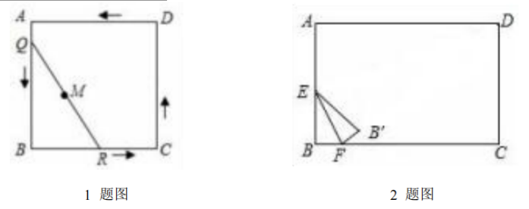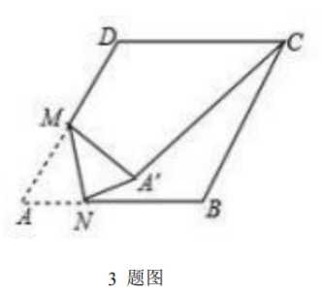
例2
如图，在矩形 ABCD 中，AB＝4 ，AD＝6 ，E 是 AB 边的中点， F 是线段 BC 上 的动点，将△ EBF 沿 EF 所在直线折叠得到△EB'F ，连接 B'D ，则 B'D 的最小值是 __________。
例3
如图，在边长为 4 的菱形 ABCD 中，∠A=60°，M 是 AD 边的中点，N 是 AB 边上一动 点，将△AMN 沿 MN 所在的直线翻折得到△A′MN，连接 A′C．则 A′C 长度的最小值是____________。
例4
如图 ,E 是正方形 ABCD 的边 AD 上的动点 ,连接 BE,作 AH⊥BE 于点 H.若正方形的 边长为 4,则线段 DH 长度的最小值是 _________。
例5
如图，在等腰 Rt△ABC 中， ∠BAC=90° ，AB=AC ，BC=2 ，点 D 是 AC 边上一 动 点，连接BD，以AD 为直径的圆交BD 于点E，则线段 CE 长度的最小值为 __________。
例6
如图,平面直角坐标系中，A ( -4,0) ，B (0,4) ，C (2,0)，点 D 是线段 BC 上的动点 ， 过点 D 作 DE⊥AB,DF⊥AC,连接 EF、AD,求线段 EF 的最小值 _________。
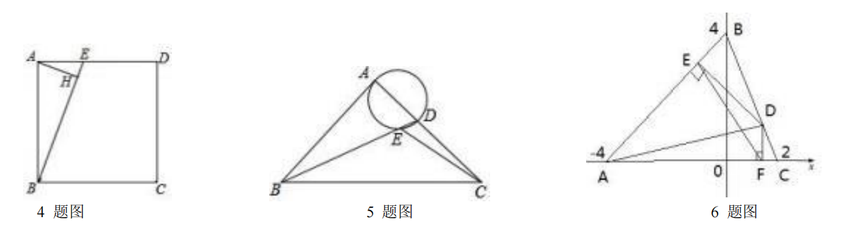
课堂练习：
1.如图，在△ABC 中， ∠ACB=90°，AB=5 ，BC=3 ，P 是 AB 边上的动点 (不与点 B 重合) ， 将△BCP 沿 CP 所在的直线翻折，得到△B'CP，连接 B'A，则 B'A 长度的最小值是 __________。
2 .如图，已知A 、B 两点的坐标分别为 (2 ，0) 、(0 ，2) ， ⊙C 的圆心坐标为 ( ﹣ 1 ，0) ， 半 径为 1 ．若 D 是⊙O 上的一个动点，线段 DA 与 y 轴交于点 E ，则△ABE 面积的最大值为__________。
- 在半径为 7 的圆 O 中，AC 为其直径，点 B 是圆上的定点， ∠ACB=30° ，点 A′在 上运 动 ( 不与 A ，C 重合) ，C′B⊥A′B 交 A′C 的延长线于点 C′ ，则 BC′最大值为_________。
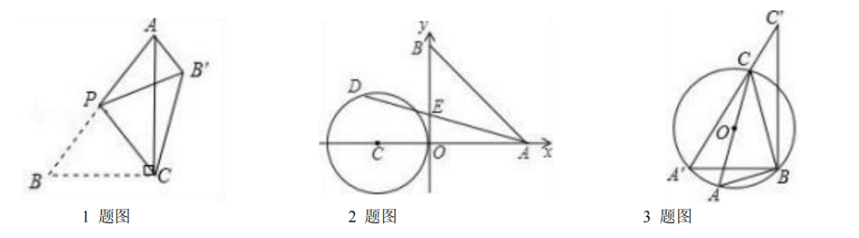
实验后的数据收集或体会
学生需要具备模型思想，建构模型框架，这样在解题时，才能选择适当的模型对问题进行信息分析和处理，探寻解答的过程。数学模型是参照某种事物系统的特征或数量依存关系，采用数学语言，概括地或近似地表述出的一种数学结构。运用数学结构将数学系统中各变量之间的关系通过数学语言描述出来，是解决数学问题的本质以圆为载体的最值问题在中考试题中通常以填空、选择的最后一题出现.这类试题小而精，集多个知识点于一体，能全方位考查基础知识、基本方法、基本思想以及数学思维。

